NIST: Износ тканей боевой одежды пожарного может привести к выделению большего количества «вечных химикатов»

Национальный институт стандартов и технологий (NIST) опубликовал результаты исследования боевой одежды пожарного и пер- и полифторалкильных веществ (ПФАС), показывающие, что износ боевой одежды высвобождает большую концентрацию ПФАС при моделированных испытаниях (моделирование износа нескольких видов).
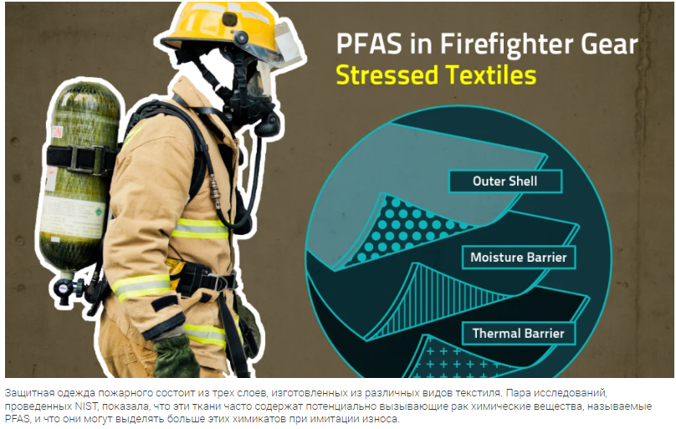
Было проведено два измерения концентраций ПФАС, присутствующих в выбранных образцах тканей боевой одежды: Первое – сколько ПФАС присутствовало в каждом из образцов до износа, второе – увеличилось ли количество ПФАС, выделяемых текстилем при моделированном износе.
«Сообщество пожарных выразило обеспокоенность по поводу ПФАС в спецодежде, но до этих исследований было очень мало данных, которые бы развеяли эти опасения», — сказал химик NIST и соавтор исследования Рик Дэвис. «На основе этих исследований мы можем с уверенностью сказать, что в экипировке пожарных могут присутствовать более 20 типов ПФАС, и что количество и тип ПФАС варьируются в зависимости от типа используемого текстиля и степени нагрузки, которой он подвергается».
В более раннем исследовании был рассмотрен 21 текстиль, который обычно используется в качестве термоизоляционного слоя, влагонепроницаемого и внешнего слоя. Они проверили этот текстиль на наличие 53 различных соединений ПФАС и измерили, сколько каждого из них присутствовало.
В недавнем исследовании ученые подвергли те же самые ткани воздействию четырех видов износа: истирания, нагревания, стирки и выветривания. Выветривание было смоделировано путем воздействия на текстиль УФ-излучения и высокой влажности. Затем исследователи измерили содержание ПФАС после того, как текстиль подвергся износу.
Результаты показали, что истирание может привести к увеличению измеренных концентраций ПФАС во всех слоях протестированных тканей. Выветривание и нагревание привели к увеличению измеренных концентраций ПФАС в материалах внешнего слоя. Эффект от стирки оказался небольшой, а в некоторых случаях концентрация ПФАС после стирки снизилась, предположительно потому, что ПФАС были удалены с образцов ткани водой и чистящими средствами.
До и после износа концентрации ПФАС были самыми высокими в тканях внешнего слоя, обработанных водоотталкивающим покрытием. Концентрации ПФАС были самыми низкими в термоизоляционного слое.
Исследователи пришли к выводу, что пока точно не известно, что вызывает изменение концентрации ПФАС во время износа. Изменения концентрации могли быть вызваны химическими реакциями, но также возможно, что износ высвободил ПФАС из текстильных волокон, что привело к увеличению концентрации.
https://www.firerescue1.com

Революционный «подводный змей» Dragon 12 начал выработку энергии для жителей Фарерских островов
Компания Minesto несколько дней назад завершила амбициозный и многообещающий проект в сфере альтернативной энергетики. Ее подводная установка для сбора энергии Dragon 12 мощностью 1,20 мВт не только запущена в работу, но и начала отдавать энергию в энергосистему Фарерских островов. В отличие от существующих проектов, компания применила нестандартный подход, что обернулось гораздо лучшей производительностью.
Внешне установка походит на гигантский военный беспилотник или воздушного змея. Она работает за счет использования подъемной силы, создаваемой восходящими приливными потоками. Благодаря этому Dragon 12 развивает скорости, которые превышают скорости подводных течений. Он «летает в воде», течения действуют на него так же, как действует ветер на воздушных змеев. Разработчики указывают на важное преимущество конструкции – энергия лунных приливов и отливов более предсказуема, чем энергия Солнца и ветра.
Dragon весит 28 тонн, а размах его крыльев составляет 12 метров. Перед доставкой к месту установки его необходимо полностью разобрать. А вот установка не требует значительных усилий – достаточно сравнительно небольшой лодки и прочного донного троса. Стоимость
1 мВт энергии на момент запуска составит 108 долларов, но снизится до
54 долларов после того, как в энергосистему будет отдано первые 100 мВт. Фарерские острова, принадлежащие Дании, и архипелаг Северной Атлантики между Шотландией и Исландией являются идеальным районом для использования такой установки.
www.techcult.ru

Ученые из Самары работают над многообещающими «аккумуляторами будущего»
Химики из СамГТУ объявили о найденном в ходе исследований классе материалов, благодаря которому можно будет создавать мультивалентные металл-ионные аккумуляторы. При этом литий, который достаточно дефицитен, в них заменят соединения цинка, или даже магний или алюминий.
Данной разработкой, опубликованной в издании Physical Chemistry Chemical Physics, занимались не только специалисты Самарского политеха, но и их коллеги из Московского Физического института им.Лебедева и даже Фрайбергской горной академии из Германии.
Как уточняется, цинковые, магниевые или алюминий-ионные соединения, применяемые как альтернатива литию, немало снижают удельную стоимость хранения электроэнергии, что будет способствовать активному развитию и набирающего обороты электротранспорта, и отрасли возобновляемой энергетики.
Однако на сегодняшнем этапе проблемой является то, что фактически отсутствуют ключевые элементы для данных батарей — это электролиты и электроды, имеющие высокую ионную проводимость, которые и «искали» в СамГТУ, проведя анализ более 1500 различных химических соединений.
В итоге самарские ученые со своими коллегами из Москвы и Германии остановились на 16 различных соединениях, которые соответствуют всем параметрам эффективных ионных проводников.
Одним из них стал кристаллический материал, показывающий весьма высокую катионную проводимость, который имеет структурный класс La3CuSiS7, ионная проводимость которого в 100 раз выше, чем у аналогов.
В ближайшем времени в СамГТУ собираются провезти синтез и на практике подтвердить, что найденное вещество показывает все требуемые характеристики, после чего приступят к созданию первого прототипа «аккумулятора будущего».
www.techcult.ru

В ПНИПУ разработали приборы для эффективной эвакуации людей при пожарах
В связи с развитием архитектурных сооружений и технологий появляются многоэтажные культурно-спортивные комплексы, общеобразовательные учреждения, кинотеатры, торговые центры и производственные здания. В таких строениях распространены быстроразвивающиеся «вертикальные» пожары. Это влечет за собой сложности при спасении людей. Планы эвакуации размещены отдаленно друг от друга и имеют небольшие габариты с мелким текстом и изображениями. В чрезвычайных ситуациях большинство людей не встречают план по ходу движения или не могут его разглядеть из-за паники или задымления. Ученые Пермского Политеха разработали два вида лазерных устройств, которые обеспечат эффективное передвижение в случае пожара.
Исследование опубликовано в журнале «Безопасность жизнедеятельности». Люминесцентные покрытия путеводителей по эвакуационным путям плохо видны при задымлении. А опыт проведения противопожарных тренировок показывает, что человек даже при отсутствии прямой угрозы подвержен «инстинкту толпы». Поэтому в основе предлагаемого учеными ПНИПУ способа заложена технология лазерного излучения. Она характеризуется чрезвычайно высокой степенью направленности и яркости.
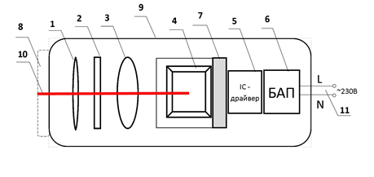
Прибор «Лазерный гид 1» предназначен для создания проекции путей эвакуации. Они помогают людям быстро сориентироваться в случае пожара. В конструкцию прибора встроен микродвигатель, который перемещает лазерный луч по поверхности пола. Этот луч показывает направление к эвакуационным выходам, его движение вперед и обратно отображается в форме практически постоянной линии, хорошо видной человеческому глазу. Размещение прибора выше уровня головы позволяет избежать перекрытия лазерного луча толпой людей в случае эвакуации.
Прибор «Лазерный гид 2» предназначен для проецирования на пол знаков пожарной безопасности – расположения огнетушителя, пожарного крана, СИЗ, телефона, аптечки. Лазерный луч, испускаемый этим прибором, проходит через специально заготовленные шаблонные фильтры (насадки) с изображением необходимых знаков. Они проецируются с потолка на пол или стены для более удобного прочтения.
«Оба прибора запитываются током с напряжением 220 В. В конструкцию «Лазерных гидов» можно включить блок аварийного питания, который обеспечит их работу в случае аварийного отключения электричества. Такие устройства можно использовать как индивидуально, так и в совокупности. Они надежно работают в условиях высоких температур, повышенной влажности и при других факторах пожара», – говорит доцент кафедры «Безопасность жизнедеятельности» ПНИПУ Людмила Веденеева.
Эвакуация с помощью приборов, разработанных пермскими политехниками, особенно эффективна в зданиях с массовым пребыванием людей, многоэтажных строениях и местах со сложной инфраструктурой. Новые устройства могут послужить ориентирами не только эвакуирующимся людям, но и пожарным-спасателям. Кроме того, этот способ можно применять в сфере охраны труда и производственной безопасности, например, в шахтах. Проецируемые при помощи лазерного луча знаки и указатели не стираются и не выцветают со временем в отличие от используемых сегодня материалов.
https://naked-science.ru

